

KoConDB Management Konsole

Nur für Anwender mit
Administratorenrechten bestimmt !

Die Management Konsole ist für die administrativen Aufgaben der Datenbankverwaltung bestimmt.
Hierzu gehören Benutzer- Projekt oder Basisdatenverwaltung. Die Management Konsole kann nur durch Systemadministratoren (mit entsprechenden Rechten) gestartet werden.

Anmeldung bei der Management Konsole

Nur KoconDB - Benutzer mit Systemprivilegien (so genannte Systemadministratoren)
können sich bei der Management Konsole einloggen.

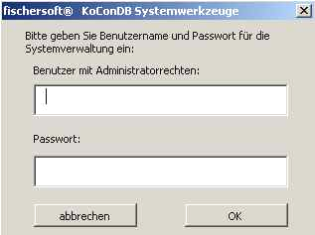
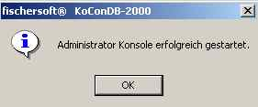
Der Anmeldevorgang unterscheidet beim Benutzernamen nicht zwischen Groß- und Kleinschreibung.

Beim Passwort erfolgt diese Unterscheidung (soweit von der Datenbank unterstützt).

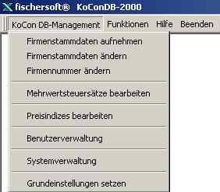
Das Menü

Wie auch in der Anwendung KoConDB, so lassen sich in der Management Konsole neue Firmen in die Datenbank aufnehmen oder ändern.

Firmenstammdaten aufnehmen

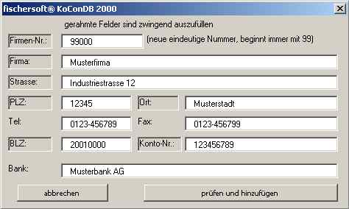
Hierbei muss in den Feldern mit Rahmung immer ein Eintrag vorhanden sein.
Die neue Firmennummer wird geprüft und gegebenenfalls zur Änderung vorgelegt, sollte diese schon vergeben sein.

Firmenstammdaten ändern

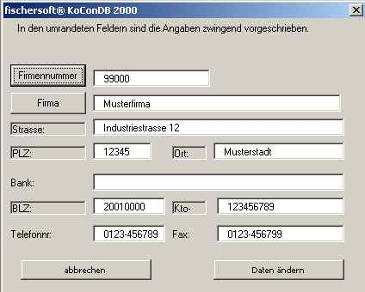
Sie können bei der Identifikation oder der Auswahl von zu ändernden Firmen 2 Wege einschlagen:
- Ihnen ist die Firmennummer bekannt, dann tragen Sie diese bitte in das Feld Firmennummer ein und Klicken dann die Schaltfläche. Ist die Nummer vorhanden, füllt das Programm die entsprechenden Felder aus.
- Ist Ihnen der Name oder Teile hiervon bekannt, so tragen Sie diesen bitte in das Feld Firma ein und klicken dann auf die Schaltfläche.

Das Programm legt Ihnen eine Auswahl der gefundenen Firmen zu Übernahme vor.
Anschließend verändern Sie bitte die entsprechenden Felder.
Sie können nicht gleichzeitig Firmennummer und Firmendaten ändern.

Firmennummer ändern

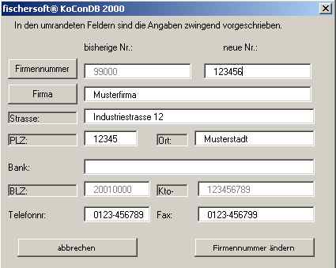
Verfahren Sie bitte wie im oben beschriebenen Verfahren um die Firmendaten in die Felder eintragen zu lassen.

Ändern Sie sodann die Firmennummer.

Diese muss allerdings im KoConDB System einmalig sein.

Mehrwertsteuersätze bearbeiten

Für den automatischen Eintrag in Muster 23, sowie die Umstellung von Beträgen in M22 oder M24 muss ein gültiger Mehrwertsteuersatz hinterlegt sein. Bei Umstellung des Mehrwertsteuersatzes fügen Sie bitte den neuen geänderten Satz hinzu. Sie sollten dabei aber noch eine gewisse Übergangzeit einberechnen, da nicht ab dem Moment der Umstellung Rechnungen mit neuem Satz gebucht werden. Das Programm KoConDB übernimmt immer den Satz mit dem jüngsten Datum als gültigen. Sollte in den Muster 23 Blättern eine Rechnung ohne MwSt. erfolgen müssen, so muss dort ein „k“ (ohne Anführungszeichen) eingesetzt werden (eine Null wird nicht akzeptiert).
Bei vermindertem Satz muss dieser in Muster 23 eingetragen werden.
BITTE BEACHTEN SIE: In Muster 22 ist keine Mehrwertsteuer für die einzelnen Positionen hinterlegt. Wird das Projekt von Brutto auf Netto umgestellt, so müssen Sie manuell Berichtigungen für die Positionen ohne oder mit vermindertem Satz einfügen.

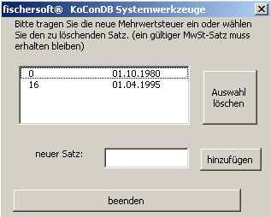
Lassen Sie unbedingt einen gültigen MwSt.-Satz
in der Datenbank hinterlegt !

Preisindizes bearbeiten

Diese Funktion ist noch nicht spezifiziert.

Benutzerverwaltung

Der Start der Benutzerverwaltung ist in mehrere Abfrageschritte aufgegliedert.

ja
nein
nein
nein
Benutzerverwaltung starten ?
Administratoren Passwort ändern?
Benutzerdaten ansehen / löschen?
Benutzer neu anlegen?
Ja
Ja
Ja
nein
Ende
Führt diese Funktion aus
Führt diese Funktion aus
Anlegen von Hauptbenutzern oder Systemadministratoren
Ende

Administrator Passwort ändern
KoConDB Administratoren sind nicht im Datenbanksystem Oracle als Benutzer eingetragen.
Diese Administratoren dienen ausschließlich KoConDB internen Verwaltungszwecken.

Nur ein Benutzer, der gleichzeitig im Datenbanksystem Oracle als Benutzer eingetragen ist, muss
für die Gesamtverwaltung zuständig sein, d.h. Benutzer mit Administratorrechten anlegen können.
Geben Sie bitte immer alle Felder an.

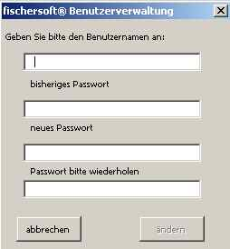
Folgende Systemadministratoren sind beim Einrichten
der Datenbanktabellen generiert worden:
SUPERVISOR Passwort: XXX
KoconDBAdmin Passwort: XXXXXXXXX
Der KoconDBAdmin kann nicht mit KoConDB Mitteln gelöscht werden. Beide Namen sollten kein Connect Recht auf die Tabellen von KoConDB haben.
Für die Änderungen in z.B. M22 Supervisormodus
ist der SUPERVISOR vorgesehen.

Benutzerdaten ansehen / löschen

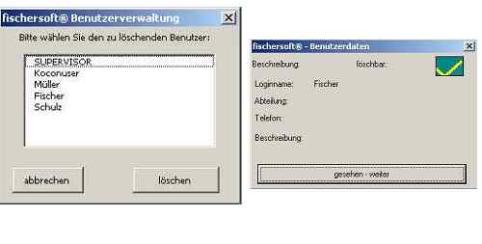
Sie können alle KoConDB internen Benutzer löschen oder deren Daten ansehen.
Der Löschvorgang hat keinerlei Einfluss auf die im System Oracle hinterlegten Benutzerdaten.

Benutzer neu anlegen
Dem System KoConDB sind folgende Typen von Benutzern bekannt.
Hauptbenutzer – jeder Anwender der Projekte Lesen und / oder Schreiben darf

und

Systemadministratoren mit dem Recht der Veränderung von kritischen Daten, sowie einem Löschrecht für Projekte und Auswertungen sowie dem Recht die Benutzerverwaltung zu starten.
Jeder Hauptbenutzer muss das CONNECT Recht auf die Tabellen des Systems KoConDB haben. Diese Nutzer sind unabhängig im System Oracle einzurichten. Hierbei ist darauf zu achten, dass der Name in beiden Fällen gleich geschrieben wird (Groß- Kleinschreibung ist unerheblich - es empfiehlt sich aber den Namen im System KoConDB in seiner normalen Schreibweise einzutragen, da dieser Name an gewissen Stellen für Nutzerdialoge benötigt wird)
Systemadministratoren sollten dem System Oracle unbekannt sein ! Hiervon gibt es nur eine Ausnahme: der Nutzer der für die Gesamtverwaltung zuständig ist. Mit dieser Kennung sollte kein Einloggen im Normalbetrieb erfolgen. Dieser Nutzer dient nur der Erstellung der Datenbank-Tabellen und der ersten Einrichtung von Systemadministratoren. In der Testphase war dies der Nutzer XXXXXXXX (XXXXX). Dieser Nutzer muss dem System Oracle bekannt sein und CONNECT sowie RESOURCE Rechte auf die KoConDB Tabellen haben. Diese Kennung wird vom System KoConDB intern zum einloggen in die Datenbank verwendet.
Zwingend vorgeschrieben ist
nur der mindestens
4 - maximal 16 Buchstaben lange Nutzername.
Der Pfad zum Temp-Verzeichnis dient dem Zwischenspeichern von Daten (wenn nicht vorhanden %temp%)
Die Rechte der einzelnen Nutzer an den Projekten (Schreiben oder Lesen von DIN 276 / Muster 22 / Muster 23) werden von den Besitzern der Projekte vergeben. Ein Systemadministrator hat immer Schreibrechte auf alle Daten aller Projekte.

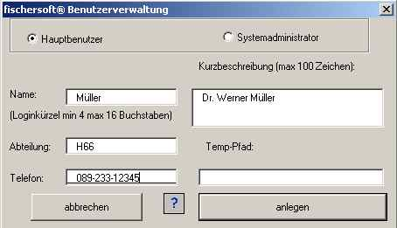

Systemverwaltung

Mit der Systemverwaltung können der Datenbankverwalter oder Systemadministratoren die gewünschte Datenbank setzen. Hierbei ist darauf zu achten, dass die Einträge mit den Einträgen in den Dateien tnsnames.ora etc. übereinstimmen. Prinzipiell muss mit dem Datenbanknamen ein Connect mittels ODBC Test erfolgreich sein. Das Einrichten der gewünschten Datenbank kann auch im KoConDB Programmverzeichnis in der Datei DSN.LOC (einfache Textdatei) erfolgen.
Der Name der Datenbank steht hier im Klartext in der ersten Zeile der Datei.

Grundeinstellungen setzen

Die Grundeinstellungen sollten, speziell im Bereich der M23 Schlüsselwörter einmal nach der Einrichtung der Datenbanktabellen überprüft und / oder gesetzt werden.
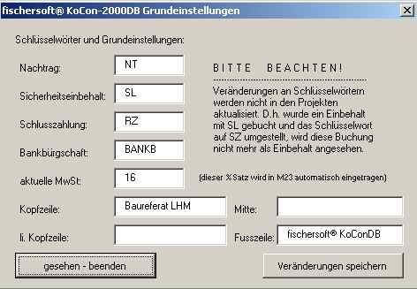
Diese Anzeige des MwSt. Satzes
dient nur der Information.

Änderungen des MwSt. Satzes sollten durch
die hierfür vorgesehene Funktion vorgenommen
werden.

Funktionsmenü

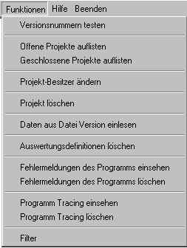

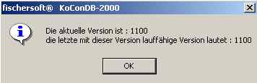
Versionsnummern testen

KoConDB besitzt eine Programmversionskontrolle. Hiermit wird überprüft, ob die aktuell verwendeten Dateien den Strukturen und Datentypen der Datenbank angepasst sind.
Es gibt Versionsnummern die noch voll funktionsfähig sind, aber bei nächster Gelegenheit ausgetauscht werden sollen und es gibt Versionsnummern, die mit der aktuellen Version der Datenbankstruktur nicht mehr kompatibel sind. In diesem Fall wird das Programm nicht ausgeführt. Diese Versionskontrolle ist insbesondere für entfernte Arbeits-Stationen wichtig.
fischersoft® wird bei Updates jeweils die entsprechenden Installationsroutinen für das Auswechseln der Module liefern (entweder als ZIP Datei oder als ausführbares Programm).
Hierbei können auch Scripte für die Datenbankverwaltung mitgeliefert werden, die den Anweisungen entsprechend auszuführen sind.

Offene Projekte auflisten

Um eine Übersicht über alle geöffneten Projekte zu erhalten verwenden Sie diese Funktion.
Dies ist insbesondere bei Updates oder Wartungsarbeiten an der Datenbank hilfreich.
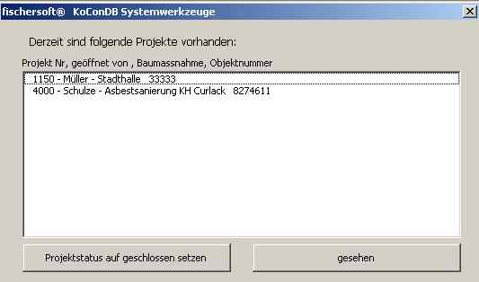
Ist das Programm bei offenen Projekten, z.B. durch Rechnerabsturz oder eine Trennung der Netzwerk-Verbindung nicht mehr in der Lage die Daten zurück zu speichern und das Projekt auf geschlossen zu setzen, so kann hiermit der Status von offen auf geschlossen gesetzt werden (siehe auch Seite 18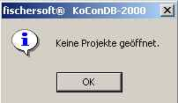 Datenspeicherung nach Rechnerabsturz ).

Grundsätzlich sollten Programm-Updates nur dann installiert werden, wenn keine Projekte geöffnet sind.

Geschlossene Projekte auflisten

Mit dieser Funktion können Projekte auch auf den „geöffnet“ Status gesetzt werden um eine weitere Bearbeitung (Veränderung) zu verhindern.
Die Bearbeitung der Projekte erfolgt wie in der Funktion „Geschlossene Projekte auflisten.

Projekt löschen

Um z.B. Testprojekte aus der Datenbank zu löschen rufen Sie diesen Menüpunkt auf.
Wählen Sie dann das betreffende Projekt aus und führen Sie den Löschvorgang durch.
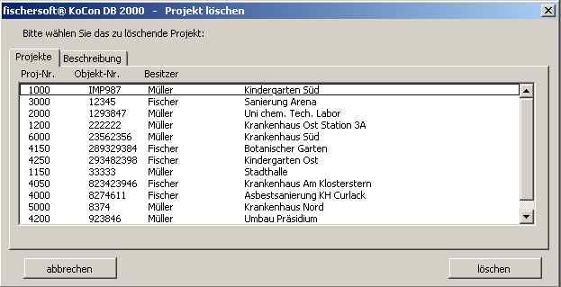
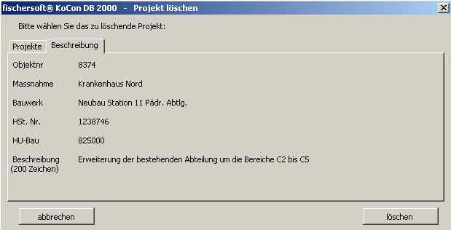

Diese Maske besitzt 2 Anzeigeformen. Wenn Sie ein Projekt ausgewählt haben und dann auf Beschreibung klicken, werden Ihnen die Basisdaten des Projektes angezeigt.

Nach zweifacher Sicherheitsabfrage wird das Projekt gelöscht.

Die Projekte sind nach dem Löschvorgang definitiv aus der Datenbank gelöscht.
Es wird keine Sicherungskopie erstellt !

Daten aus Dateiversion einlesen

BITTE FOLGENDES PROCEDERE VOR DEM IMPORT DURCHFÜHREN:

In den Blättern der DIN 276 Kostenschätzung existieren 2 Einträge der Bezeichnung 7.0.0. Dies ist bei der Datenbankversion nicht zulässig. Bitte zuerst das entsprechende Projekt öffnen und die zweite Position 7.0.0 ändern in z.B. 7.2.0.0.0.
Ansonsten schlägt der Import fehl!

Stellen Sie das Projekt bitte in EURO und in BRUTTO Werte um
Alle Firmen die in M23 eingetragen sind, müssen im System KoConDB hinterlegt sein.

Um Daten Dateiversion in die Datenbank einzulesen, rufen Sie bitte diese Funktion auf.
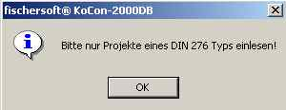
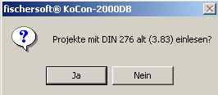
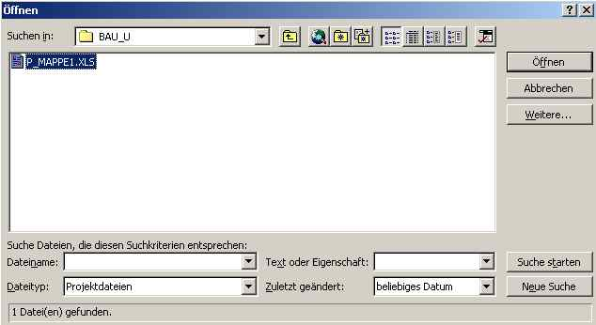
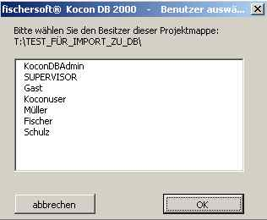
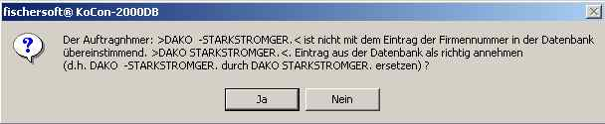
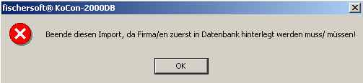
Ein Projekt darf (beim Import) nur einen
DIN 276 Typ aufweisen.

Wählen Sie die betreffenden Projektmappen (P_Mappe1) im Excel Datei – Öffnen Dialog aus.
Sie können mehrere Projekte gleichzeitig einlesen lassen.

Das importierte Projekt muss einem (im System KoConDB schon bekannten) Anwender zugeordnet werden.
Hierbei sollte kein Name mit Supervisorrechten
ausgewählt werden.

Wird festgestellt, dass eine in M23
hinterlegte Firmennummer nicht mit dem Eintrag in der Datenbank übereinstimmt, so wird dies angezeigt und um Korrektur gebeten.

Wird keine Korrektur durchgeführt, wird der Import abgebrochen.

Nach Abschluss des Importes wird eine Excel Tabelle angezeigt die Auskunft über importierte bzw. nicht importierte, weil fehlerhafte, Projekte Auskunft gibt.

Auswertungsdefinition löschen
Die Anwender können beliebig viele Auswertungen gestalten und speichern. Dies kann ab einem gewissen Zeitpunkt zu einer Unübersichtlichkeit der Definitionsliste führen. Sollen Definitionen gelöscht werden, kann dies durch diese Funktion erfolgen.

Hierbei werden selbstverständlich
keine Daten gelöscht.

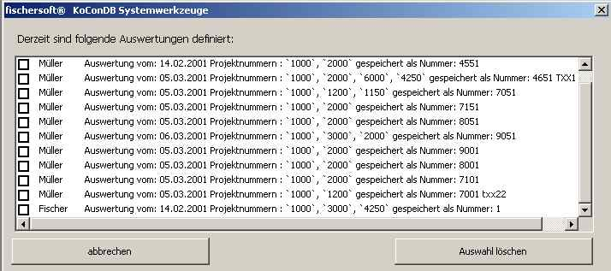
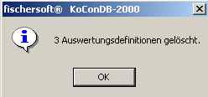

Fehlermeldungen des Programms einsehen

Die mit diesem Menüpunkt generierte Tabelle dient der Hotline bei der Klärung der Fragen einer fehlerhaften Funktionsausführung. Bei Support Anfragen schicken Sie diese Datei (meist in dem Verzeichnis gespeichert auf welches die %TMP% Variable zeigt) bitte immer mit.

Sind Fehler aufgetreten und es konnte keine Verbindung zur Datenbank aufgebaut werden, um dieser die Fehler zur Speicherung zu übergeben, so wird eine Datei K-ERROR.LOG im %TMP% Verzeichnis geschrieben. Diese Datei wird beim Programmstart im Editor Notepad angezeigt. Bitte die Meldungen an fischersoft® mailen.
Fehlermeldungen des Programms löschen

Bevor Sie die Fehlermeldungen löschen, sollten Sie die Fehlermeldungen der Hotline melden.
Löschen der Fehlermeldung wird Ihnen explizit von der Hotline freigegeben. Möchten Sie angezeigten Daten sichern, betätigen Sie bitte die Taste F12 und geben dann bitte Namen und Speicherort an.

Programm Tracing einsehen

Das Programm speichert in der Datenbank wesentliche Funktionsaufrufe die durch die Anwender oder programmintern ausgelöst werden. Dies dient der Nachvollziehbarkeit von Fehlfunktionen.

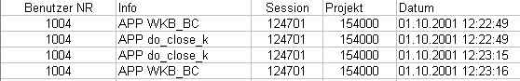
Anwender können diese Funktion beim Anlegen eines Projektes abwählen oder zu einem späteren Zeitpunkt ein und ausschalten.

Programm Tracing löschen

Löscht alle Einträge des Tracings. Möchten Sie angezeigten Daten sichern, betätigen Sie bitte die Taste F12 und geben dann bitte Namen und Speicherort an.

Filter

Aufruf der Excel Filterfunktion für die angezeigte Datei.

Hilfemenü

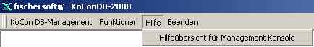

Anzeigen der Online Hilfe für die Management Konsole

Beenden
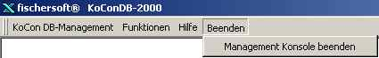

Bitte beachten Sie, dass alle angezeigten Dateien (Fehlerprotokoll oder Tracing) von der Festplatte gelöscht werden, so sie nicht ausdrücklich gesichert wurden. Verwenden Sie hierzu die Taste F12 und geben dann bitte Namen und Speicherort an.

Sonstige Hinweise:

Anforderungen an die eingesetzten Arbeitsstationen

Bei den Rechnern muss es sich mindestens um Pentium II 266 mit mindestens 32 MB Speicher und
Grafikkarte/Monitor mit einer Standardauflösung von 1024 x 768 handeln.

Auf den Arbeitsstationen muss Windows NT 4.0 (mindestens mit Service-Release 4) sowie Office 97 mit Service-Release 2 und Oracle Client Software in der Version 8.1.x installiert sein. Der TNS – Ping muss auf die zu erreichende Datenbank laufen und der ODBC Treiber auf diese Datenbank erfolgreich eingerichtet sein.

Nicht erlaubte Zeichen in Tabellen

Das Hochkomma ‘ (oberhalb des # Zeichens) und das kaufmännische und „&“ (Ampersand) werden in allen Eingaben durch ein Hochkomma ` (rechts neben dem Fragezeichen) und das & durch ein + Zeichen ersetzt, da sonst die Übergaben zur Datenbank mit großem Aufwand (Verarbeitungsgeschwindigkeit !) durch so genannte Escape Zeichen umgesetzt werden müssten.

Datenspeicherung nach Rechnerabsturz

Das System KoConDB zwischenspeichert die Projektdaten im USER%TEMP% (z.B. D:\Dokumente und Einstellungen\Müller\Lokale Einstellungen\Temp ) Verzeichnis. Nach einem Systemabsturz kann zumindest teilweise der in der zwischengespeicherten Projektmappe (P_Mappe1.xls) vorhandene Datenbestand gesichert werden. Hierzu wird die Funktion Daten aus Dateiversion einlesen aufgerufen.
Es sollte aber immer geprüft werden ob nicht die in der Datenbank gespeicherten Daten einen konsistenteren Charakter wie eine durch Rechnerabsturz eventuell teilweise zerstörte Projektmappe besitzt. Kopieren Sie hierzu bitte vor dem Start von KoConDB 2000 die Mappe aus dem temporären Verzeichnis in ein anders.
Wir raten von der Übernahme der Daten in die Datenbank ohne eingehende Prüfung ab.
Die übernommenen Daten erhalten auf jeden Fall eine neue Projektnummer.

Senden Sie im Zweifelsfall die Mappe an die Hotline-Email-Adresse von fischersoft®.

Benutzer, Rechte und Verwaltung

Rechte (entzogen / gewährt) setzen sich in die hierarchisch untergeordneten Gruppen fort.

Eine allen Anwendern unbekannte programminterne Oracle-Kennung muss in der DB eingerichtet sein.
Diese Oracle-Kennung wird Oracleseitig durch den berechtigten DB Admin angelegt.
Diese Oracle-Kennung unterliegt von Seiten des Programmes KoConDB folgenden Einschränkungen:

- Es dürfen keine unsichtbaren (nichtdarstellbaren) Zeichen verwendet werden.
(Zeichen die im ASCII Bereich von 0 bis 30 liegen, z.B. CR, LF, EOF, BOF Zeichen)
Diese Einschränkung gilt ebenso bei Einrichtung der Anwenderkennungen.
- Diese Kennung darf folgende Zeichen nicht beinhalten: ; * ? / \ & ' (Hochkomma auf der # Taste)
Diese Einschränkung gilt ebenso bei Einrichtung der Anwenderkennungen.
- Die Mindestlänge beträgt 6 Zeichen, die maximale Länge 30 Zeichen.
- Es wird dringend dazu geraten für die Passwortvergabe alphanumerische Mischformen zu verwenden.

Der DB Admin führt nach dem Anlegen dieser Oracle-Kennung ein geeignetes Werkzeug aus,
um die gecrypteten Kennungsdateien im KoCon-Programmverzeichnis zu erstellen.

Benutzer mit Administratorenrechten erhalten die Gruppenkennung 1.
Diese Gruppe darf alle Daten aller KoCon-Tabellen unter Verwendung des Programms KoCon verändern.
Hinweis für Oracle DB Verwaltung:
Die Benutzer dieser Gruppe müssen kein Recht an KoContabellen erhalten.

Benutzer mit Projektleitungsrechten erhalten die Gruppenkennung 100.
Diese Gruppe darf keine Benutzer anlegen oder löschen.
Diese Gruppe darf keine Projekte löschen.
Diese Gruppe darf den Besitzer von Projekten nicht verändern.
Diese Gruppe darf keine Grundeinstellungen (MwSt-Satz, Schlüsselworte etc.) vornehmen.

Hinweis für Oracle DB Verwaltung:
Die Benutzer dieser Gruppe benötigen nur ein "create session" Recht.
Die Benutzer diese Gruppe muss kein Recht an KoContabellen erhalten.

Benutzer mit Standardrechten erhalten die Gruppenkennung 200.
Diese Gruppe darf die Rechte an eigenen Projekten verändern.
Diese Gruppe darf zeitlich beschränkte Schreib- und Leserechte an eigenen Projekten vergeben.

Benutzer mit Ansichtsrechten erhalten die Gruppenkennung 333.
Diese Gruppe hat nur Leserechte - allerdings in allen Projekten in denen der Anwender nicht explizit
die Ansicht verwährt hat.

Benutzer mit Gastrechten erhalten die Gruppenkennung 555.
Diese Gruppe hat zur Zeit keine Rechte.

Inhaltsverzeichnis:

Anmeldung bei der Management Konsole 1
Menü 2
Firmenstammdaten aufnehmen 2
Firmenstammdaten ändern 2
Firmennummer ändern 3
Mehrwertsteuersätze bearbeiten 3
Preisindizes bearbeiten 3
Benutzerverwaltung 4
Administrator Passwort ändern 4
Benutzerdaten ansehen / löschen 4
Benutzer neu anlegen 5
Systemverwaltung 6
Grundeinstellungen setzen 6
Funktionsmenü 7
Versionsnummern testen 7
Offene Projekte auflisten 8
Geschlossene Projekte auflisten 8
Projekt löschen 9
Daten aus Dateiversion einlesen 10
Auswertungsdefinition löschen 11
Fehlermeldungen des Programms einsehen 11
Fehlermeldungen des Programms löschen 11
Hilfemenü 11
Beenden 12
Sonstige Hinweise: 12
Anforderungen an die eingesetzten Arbeitsstationen 12
Nicht erlaubte Zeichen in Tabellen 12
Datenspeicherung nach Rechnerabsturz 12
Benutzer, Rechte und Verwaltung 13

e-mail: support@fischersoft.de

Marburg - im Juli 2001
- Entwicklungsteam
Ihr

